Chers parents

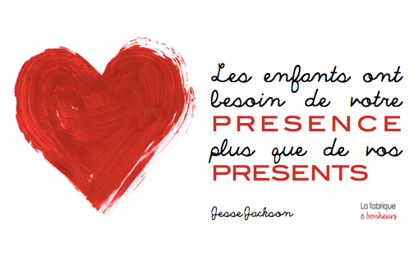Pour moi, il est très important de valoriser un maximum mes élèves. Certains ont une estime d'eux-mêmes basse, ont une étiquette de « petits » qui « font des activités », que la maitresse « occupe bien » . Il m’est personnellement douloureux de voir des élèves arriver en classe, qui me disent qu’ils n’ont pas « vu » sur le blog, que « maman » ni « papa » n’ont regardé leurs cahiers ! Valoriser mes élèves, leur travail et leurs progrès, à travers l’espace du blog de classe fait partie d’une de mes convictions en matière de pédagogie .Valoriser, c’est donner confiance et cela rend nos enfants fiers de ce qu’ils font !....l’estime de soi !  
C'est un travail du quotidien... que j’essaie de partager avec vous. Le blog de classe constitue un véritable tremplin entre les écoliers que sont vos enfants, la maitresse, et vous autres, les parents qui const

atez, qui découvrez souvent les enjeux de l’école maternelle qui n’est pas une garderie mais un lieu d’apprentissages divers, conforme aux programmes avec des approches que j’essaie de diversifier. Peu de travail écrit, surtout chez les plus jeunes, mais un travail de coopération , d’enrichissement social , de développement de l’autonomie …Un peu déçue, en ce moment par la « consommation » du blog , plus que par l’échange (sauf en classe ou il reste un lieu de découverte ,de réinvestissement), je voulais vous en rappeler ses objectifs !Cet espace est le vôtre et les commentaires enrichissent les pratiques ,le lien entre l’école et la maison. Il restera alimenté, même si cela me prend du temps mais j’avoue aujourd’hui que je suis un peu découragée.

La « maikresse »